常州纺织服装职业技术学院
毕业设计说明书

作 者： 唐金杰 学 号： 2009101026
系 部： 信息技术系
专 业： 计算机信息管理
题 目： 鹏欣丽都物业管理系统设计与实现

指导者： | 姜俊华 | 讲师
 | (姓 名) | (专业技术职务)

评阅者：
 | (姓 名) | (专业技术职务)

2011 年 9 月 常 州
毕业设计中文摘要
鹏欣丽都物业管理系统的设计与实现是针对常州鹏欣丽都小区而设计，它实现对小区物业活动进行电子化管理，使之小区管理更为规范效率。系统实现小区物业的基本功能覆盖物业管理公司的整个办公自动化系统，它包含传统的资料维护、财产管理、入住装修管理、维修管理、人事管理、财务管理等。住宅小区已经成为人们安家置业的首选，小区业主不但对住宅的本身的美观、质量要求越来越高，同时对小区物业的服务和管理也要求较高。这样就要求小区管理者对物业管理进行宏观的和微观的细致管理，其中最好的办法是用计算机操作的小区物业管理系统来实现对小区物业的管理。

关键词：小区物业 物业管理系统 办公自动化

毕业设计外文摘要
Title: Peng Xin Li Du Property Management Systen
Abstract:
Property management system design and implementation of community based Changzhou Peng Xin Li Du a template designed to achieve the electronic activities of the residential property management, management of a more standard efficiency. System to achieve the basic functions of residential property management company covering the entire property office automation system, which includes traditional data maintenance, property management, occupancy renovation management, maintenance management, personnel management, financial management. Settled residential area has become the preferred home, residential property owners not only their homes beautiful, high quality requirements, while residential property services and management is also higher. This requires managers of residential property management for the detailed macro-and micro-management, of which the best way is to use computer operating residential property management system to achieve the residential property management.

Keywords: Residential property, property, management system, Office automation

目 录
1 引言 1
1.1物业行业背景 1
1.2鹏欣丽都小区背景资料 2
2 项目背景 2
2.1 项目建设背景 2
2.2问题的提出 3
3项目可行性论证 3
3.1需求分析 3
3.2技术可行性论证 3
3.3社会可行性论证 3
3.4经济可行性论证 4
4技术解决方案 4
4.1项目实施所需相关理论概述 4
4.2 项目设计基本框架及系统后台功能结构图 6
4.3 项目开发及运行环境 7
5系统详细设计 8
5.1 数据库设计 8
5.2 创建数据库连接 9
5.3 网站的文件介绍 10
5.4 网站的主要页面设计 10
5.5 后台主要代码展示 13
6系统预评估 16
结 论 17
致 谢 18
参 考 文 献 19

1 引言
随着人民生活水平不断提高，人们对生活环境要求日益提高，尤其是对居住环境不断提出新的需求，为了适应这种形式，小区的物业管理不仅首先要有坚实的硬件基础，还要有一套现代化的物业管理系统。而要实现这一功能，就需要针对小区合理设计，以便在小区内快速地发布和获取业主需求信息并以最快地速度响应业主的需求，及时为业主提供服务，为住户提供一个高效、舒适的居住、生活环境。
本物业管理系统的开发，是为了规范住宅小区的管理工作，为物业管理部门提供一套高效、快捷的应用软件。本设计模板为鹏欣丽都小区。
使用计算机进行小区物业信息的处理，具有如下的优点：
(1)及时信息交流，改善服务质量
通过本系统对小区物管信息的规范管理,可以及时的掌握业主们的需求，并根据需求有针对性的改进业务，以提高服质量。
(2) 方便查询，提高工作效率。
通过本系统可以对小区的信息数据快速查询，从而方便高效的进行物业管控，减少人力成本。

1.1物业行业背景
物业管理（property management），受物业所有人的委托，依据物业管理委托合同，对物业的房屋建筑及其设备，市政公用设施、绿化、卫生、交通、治安和环境容貌等管理项目进行维护、修缮和整治，并向物业所有人和使用人提供综合性的有偿服务。
中国的物业管理始于八十年代初。最早的物业管理开始于经济特区深圳。1988年伴随深圳住房制度改革，房管制度的革新也连锁展开，物业管理迅速发展。此后的十几年内深圳的物业管理迅速发展，从小到大，从涉外商品房到全市物业管理的发展，初步从借鉴，探索，推广到规范化，由传统的房管式逐步发展为专业化，企业化，一体化招投标的三化一体的物业管理模式。
2007年3月16日，十届全国人大五次会议上通过的《物权法》，于10月1日起正式实施，《物权法》是调整财产支配管理的法律，是对财产进行占有、使用、收益和处分的最基本准则，是中国制定民法典的重要组成部分，是完成构建中国特色社会主义法律体系的法制目标，《物权法》的颁布将解决中国物业管理行业内一系列长期悬而未决的问题，将对中国物业管理行业未来的发展起到重要而深远的影响。
21世纪，是中国物业管理行业进入发展、完善和成熟的重要阶段，在这个阶段将会出现一个竞争激烈、管理完善、服务理念提升的时期。对物业管理行业来说，质量理念和品牌理念的角逐市场环境的变化、竞争格局的形成、高新技术的应用、消费观念的更新，要求物业管理企业从服务观念到服务方式，从经营理念到市场定位，都要作出相应的变革，才能适应发展的需要。

1.2鹏欣丽都小区背景资料
鹏欣丽都座落于江苏省常州市钟楼区横兴路位于常州最繁华的商业中心——集聚常州百年商脉人气的南大街商贸休闲旅游区、南大街步行街、莱蒙商业广场商圈的中心，在这一商业板块上，常州独有的、最具人气的酒吧一条街与之紧密相邻，沃尔玛、乐购、麦当劳、肯德基、常州百货大楼、国美电器、新世纪商城、泰富百货与鹏欣丽都均在500米以内，更有临水而建的景观公园依偎在旁。南面有建设银行总行、农业银行、苏宁电器，西面为京杭大运河与市区稀有的河边公园，北面为百年名路西瀛里景观路、万博百货、亚细亚影城、明城墙与莱蒙电脑城。小区建于2005年，开盘价6000元/㎡现价17000元/㎡，总建筑面积15万平方米，占地面积4.36万平方米。共有6幢楼，由5幢住宅楼和1幢商业办公楼组成；总户数为1014户，住宅有831户，商铺有50户、商办楼130户、商场3户。小区住宅物业费为0.8元每平方米、商铺物业费为1.6元每平方米。

2 项目背景

2.1 项目建设背景
小区管理在手工操作时代，工作非常繁琐，需要大量的人力、物力和财力，极大的浪费了小区物业的资源，对于小区的管理人员来说，物业管理包括物业设备管理、仪表数据管理、停车场管理、住户的投诉管理、住户的报修管理、住户的设备维修管理等等。而这些项目在过去手工操作时代，需要手工记录这些事情，不但麻烦，还经常出错，给广大用户带来很多不便。而作为鹏欣丽都小区原有的物业管理系统由于种种原因往往处于停用半停用状态，使之物业操作重新回到手工操作时代。因此决定设计一套小区物业管理系统，帮助鹏欣丽都小区物业管理人员从复杂的物业管理之中解放出来。

2.2问题的提出
作为鹏欣丽都小区物业管理人员他们所期望物业管理系统所需要的功能所能通过物业管理系统能解决的问题是什么呢？
做为鹏欣丽都小区业主他们所期望物业管理系统所需要的功能所能通过物业管理系统能解决的问题是什么呢？
在与物业工作人员与小区业主的交流中提出如下一些问题：物业方面，业主不在家时物业办公室会代收一些快递数量较多不便于管理纸质登记比较繁琐易出错，甚者出现丢件。业主方面，作为一个物业管理系统却没有真正意义上给业主带来方便，物业系统没有客户端，当出现问题依旧只能电话或者去物业办公室，这样带来了诸多不便。

3项目可行性论证

3.1需求分析
小区物业管理系统是面向小区的的各项事务，包括物业管理，资料管理等业务处理工作，是利用计算机进行集中管理而开发的系统。该系统力求与实际相结合具有查询、管理等功能，旨在达到使小区的管理和运营趋于计算机化，能使之更加方便、快捷以提高工作效率，更好更全面的为小区业主服务。本系统针对鹏欣丽都小区物业，因此存在相关需求。

3.2技术可行性论证
本系统运行基于Winxp/win7以上的任何操作系统，使用的前台开发软件是ASP.NET,后台数据库开发使用的是Microsoft SQL Server。在对VS平台和Microsoft SQL Server有一定编程能力，对物业管理有较深入的了解就可以独立实施物业管理系统的设计所以本系统的技术上是可行的。

3.3社会可行性论证
(1)住宅建设迅猛发展，大量住宅小区投入使用。
改革开放以来，住宅建设飞速发展。我国城镇现有住宅已近80亿平方米。现在大量住宅小区投入使用，带来了管理工作的变化。除了对房屋进行维修外，还必须对附属物、设备、场地、环卫绿化、道路、治安进行专业化管理，以保持新建住区的完好，发挥其整体功能和综合效益。国外和香港对住宅区和其它物业实施专业化管理的经验被引入，取得了较好的效果，带动了全国物业管理工作的起步和发展。
(2)住房制度改革的逐步深化。随着房改的步步深化，城镇居民住房自有率已经超过75%，形成一个住区内，一幢房子里的产权多元化格局。房管所及单位房管处（科）的管房体制已经完全不能适应。对管理的社会化形成了客观的要求。物业管理从体制上克服了房改后形成的多个产权单位多头、多家管理，各自为政、扯皮推诿等旧管理体制的弊端。
(3)体制改革的推动。随着计划经济体制加快向社会主义市场经济体制的转轨，政府职能的转变，以前那种由政府行政福利型直接管理房屋，政府对住区环境、社区服务直接负责的办法，已经不能适应形势的变化。一个由业主自治与物业公司专业化管理结合，由物业管理企业实施经营型管理和有偿服务，使管理得以以业养业、自我发展、良性循环，既减轻了政府的压力和负担，又使得管理经费有了稳定来源的机制，日益显示其新体制的优越性。
(4)人民群众生活水平的不断提高。居民对住房问题的关切从有无转为大小，继而更加关注环境和社区服务。同时，广大住户拥有了自己的产业，对保持房产和附属设施的完好，以达到保值、增值的观念也逐步树立，使得物业管理的好坏已经成为居民选购住房考虑的重要因素，物业管理为越来越多的人接受。因此该系统具有社会可行性。

3.4经济可行性论证
在开发系统时主要支出在于人员与设备，由于业主需要支付物业管理费，因此小区在采用计算机来进行小区的管理，使用物业信息管理系统时，可以提供经济支持。因此在经济上是可行的。

4技术解决方案

4.1项目实施所需相关理论概述
SQL是英文Structured Query Language的缩写，意思为结构化查询语言。SQL语言的主要功能就是同各种数据库建立联系，进行沟通。按照ANSI(美国国家标准协会)的规定，SQL被作为关系型数据库管理系统的标准语言。SQL语句可以用来执行各种各样的操作，例如更新数据库中的数据，从数据库中提取数据等。目前，绝大多数流行的关系型数据库管理系统，如Oracle, Sybase, Microsoft SQL Server, Access等都采用了SQL语言标准。虽然很多数据库都对SQL语句进行了再开发和扩展，但是包括Select, Insert, Update, Delete, Create,以及Drop在内的标准的SQL命令仍然可以被用来完成几乎所有的数据库操作。
SQL Server 是一个关系数据库管理系统。它最初是由Microsoft Sybase 和Ashton-Tate三家公司共同开发的，于1988 年推出了第一个OS/2 版本。在Windows NT 推出后，Microsoft与Sybase 在SQL Server 的开发上就分道扬镳了，Microsoft 将SQL Server 移植到Windows NT系统上，专注于开发推广SQL Server 的Windows NT 版本。Sybase 则较专注于SQL Server在UNIX 操作系统上的应用。
SQL Server 2005 是Microsoft 公司推出的SQL Server 数据库管理系统，该版本继承了SQL Server 7.0 版本的优点，同时又比它增加了许多更先进的功能。具有使用方便可伸缩性好与相关软件集成程度高等优点，可跨越从运行Microsoft Windows 98 的膝上型电脑到运行Microsoft Windows 2000 的大型多处理器的服务器等多种平台使用。
ASP.NET是.NET Framework的一部分。NET Framework是一个用来建立、运行Web应用程序的通用环境。.NET Framework包含一个CLR和通用类库，支持ADO.NET，ASP.NET和Windows表单.支持 C++, C#，VB和JavaScript(Microsoft版JavaScript）。Vs.NET是一个用于.NET Framework的开发环境。
ASP.NET可以使用ADO.NET。支持VB(不是VBScript),支持 C# C++。Jscript。涉及到安全方面有用户身份验证，账户和角色赋予等
鹏欣丽都物业管理系统是面向鹏欣丽都小区的的各项事务，包括物业管理，资料管理等业务处理工作，是利用计算机进行集中管理而开发的系统。该系统力求与实际相结合具有查询、管理等功能，旨在达到使小区的管理和运营趋于计算机化，使之更加方便、快捷以提高工作效率：
①可操作性强，有良好的人机界面。
②后台管理功能，管理员可以根据需要对系统的信息数据进行修改和维护。
③信息展示功能，方便用户查看相关信息。

4.2 项目设计基本框架及系统后台功能结构图
本系统分为前后台根据系统功能的要求，小区物业系统分为几个主要模块。即小区管理、楼盘管理、设备管理、物业管理、收费管理、停车管理、快递管理、用户管理、系统管理、退出系统。可以将系统分解成为几个功能模块来分别设计。
物业管理系统后台功能结构如图4.1所示：
管理员登陆
管理员页面
楼盘管理
设备管理
小区管理
收费管理
物业管理
系统管理
退出系统
用户管理
快递管理
停车管理

图4.1系统后台功能结构

物业管理系统前台功能结构如图4.2所示：
业主登录页面
登录页面
基本信息
物业收费
退出登录
投诉服务
保修服务
业主管理页面

图4.2网站前台功能结构

4.3 项目开发及运行环境
(1)硬件平台
CPU: Intel(R) Core(TM) i3CPU 2.13GHz
内存：2.00GB
(2)软件平台
操作系统：Windows 7
数据库：SQL Server 2005
浏览器：IE8.0
分辨率：最佳效果1024*768
.NetFramework3.5 平台
开发工具： Microsoft Office SQL Server 2005
Macromedia Dream wears MX 2004, FIREWORK
开发语言或技术：ASP.NET

5系统详细设计

5.1 数据库设计
本系统数据库采用Microsoft SQL Server2005数据库。下图为数据库后台界面与数据库关系图：
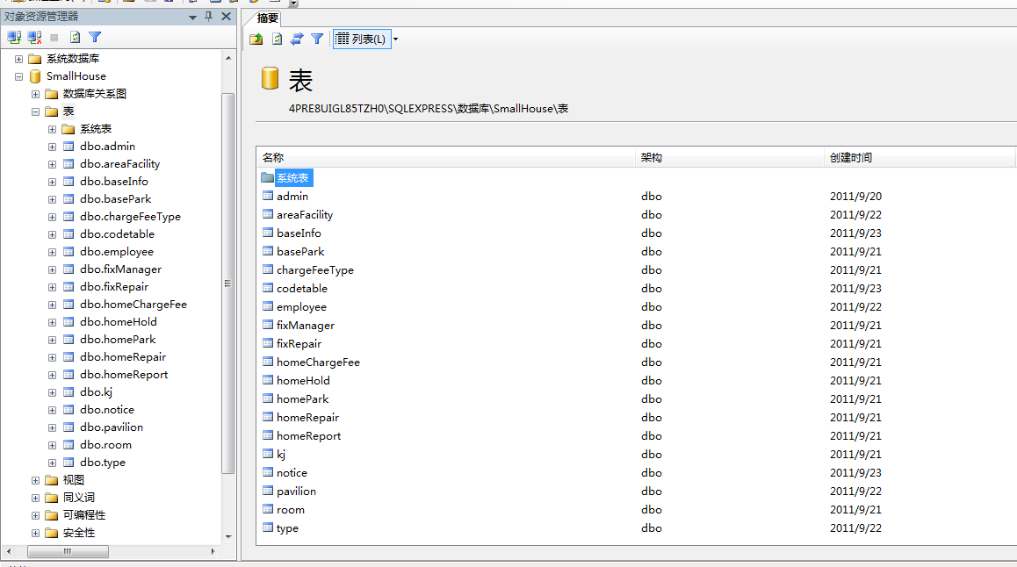
如图5.1所示：数据库后台
该系统定义的数据库中包含以下表：
管理员信息表admin
1．小区周边设施信息表areaFacility
2．小区基本信息表baseinfo
3．停车场信息表basepark
4．收费项目信息表chargefeetype
5．房屋信息表 codetable
6．物业人员信息表employee
7．设备信息表fixmanager
8．维修收费信息表fixrepair
9．业主收费信息表homechargefee
10．小区业主信息表homehold
11．业主车库信息homepark
12．报修记录信息表homerepair
13．投诉记录信息表homereport
14．快件信息表kj
15．公告信息表notice
16．楼宇信息表pavilion
17．已有房屋信息room
18．信息选项表type
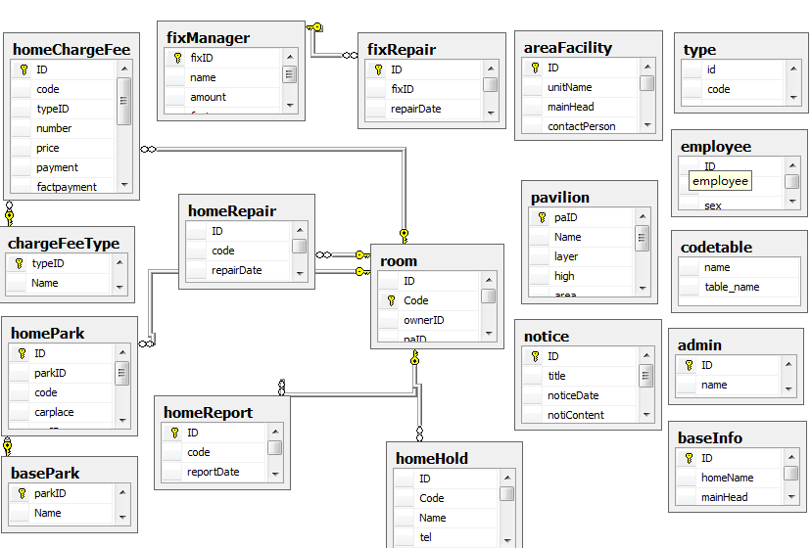
如图5.2所示：数据库各表的关系图

5.2 创建数据库连接
<add name="SmallHouse" connectionString="Data Source=4PRE8UIGL85TZH0\SQLEXPRESS;Initial Catalog=SmallHouse;Integrated Security=True;" providerName="System.Data.SqlClient"/>
<add name="connMaster" connectionString="Data Source=4PRE8UIGL85TZH0\SQLEXPRESS;Initial Catalog=SmallHouse;Integrated Security=True" providerName="System.Data.SqlClient"/>
<add name="SmallHouseConn" connectionString="Data Source=4PRE8UIGL85TZH0\SQLEXPRESS;Initial Catalog=SmallHouse;Integrated Security=True" providerName="System.Data.SqlClient"/>
<add name="SmallHouseConnectionString1" connectionString="Data Source=.;Initial Catalog=SmallHouse;Persist Security Info=True;User ID=sa;MultipleActiveResultSets=False;Packet Size=4096;Application Name=&quot;Microsoft SQL Server Management Studio&quot;" providerName="System.Data.SqlClient"/>
</connectionStrings>
<system.web>

5.3 网站的文件介绍
文件、页面都在E盘下，简单介绍下：
/Web：主要放置用户管理界面的文件。
/ App_Data文件夹为系统的数据库。
/images：页面文中中使用的一些小图片、小图标。
/ admin：放置后台页面文件。

5.4 网站的主要页面设计

5.4.1 前台页面设计（详细点）
前台页面主要包括以下功能模块：首页、物业公告、小区设备、物业人员、小区介绍、关于我们等六大主要页面。左侧为业主登陆区域包括用户名、密码、验证码。页面右下角为小区物业公告区域，展示物业工作的相关信息。
前台首页运行结果如图5.3所示：
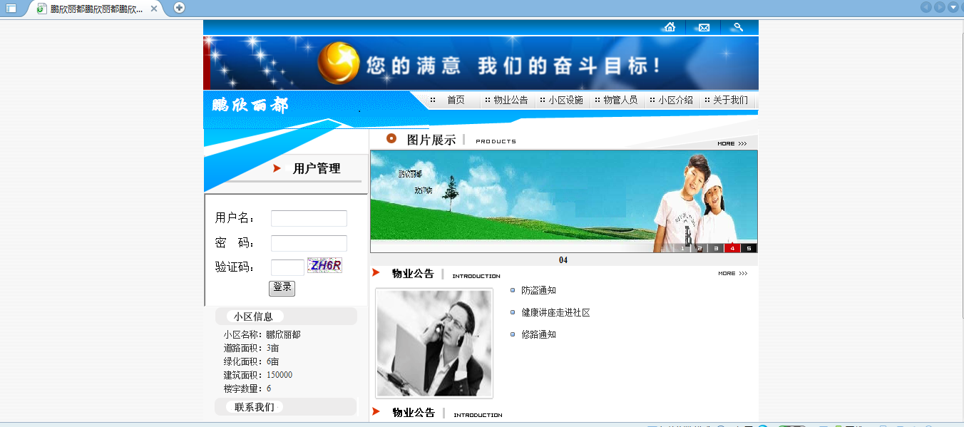
图5.3 物业管理系统前台
首页：对整个业主前台页面的整体预览
物业公告：展示物业管理的公告信息比如道路维修信息、防盗通知等
小区设施：展示小区相关基础设施如小区幼儿园等
物业人员：展示物业相关人员的信息方便业主联系
小区介绍：展示鹏欣丽都小区的相关信息如绿化道路面积等
关于我们：展示物业的信息与联系方式等

5.4.2 后台管理总体框架的设计
后台管理页面主要用于管理前台页面，修改、更新信息。后台登陆页面：（如图5.4所示），管理员需输入帐号、密码，验证通过可转至后台管理主页（如图5.5所示）。
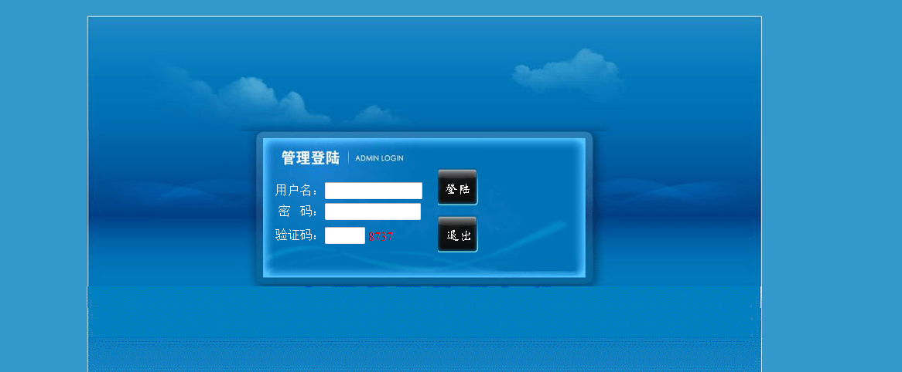
图5.4后台登陆页面
后台管理主页（如图5.5所示）：可任意修改前台的信息、修改系统资料等。
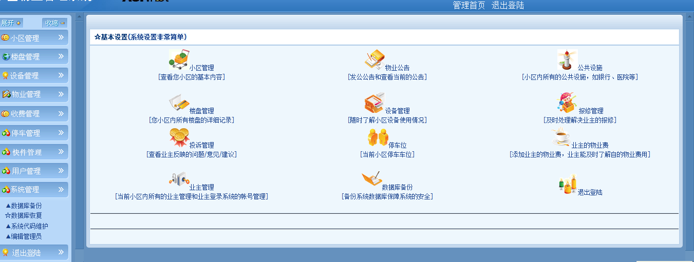图5.5 后台主页

本处以“楼盘信息添加”举例，介绍后台操作,如图5.6:
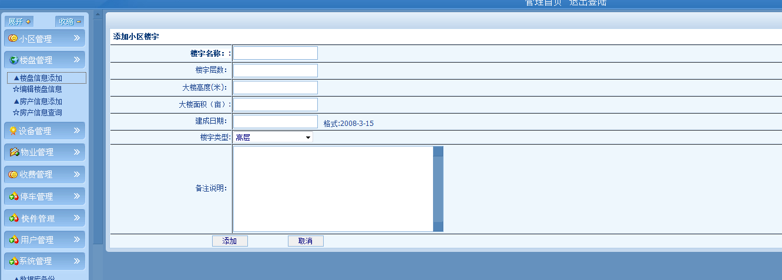
图5.6 楼盘信息添加
接着增添新楼盘成功，如图5.7所示：
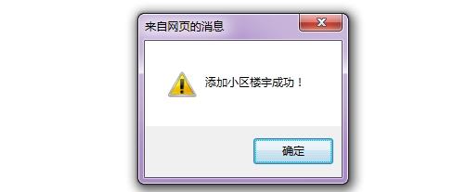 图5.7 增添新楼盘成功
之后可以进行对楼盘信息的编辑修改如图5.8所示

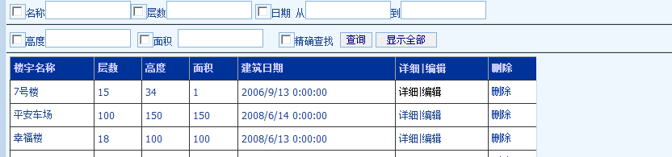
图5.8编辑修改楼盘信息

修改小楼盘信息成功如图5.9
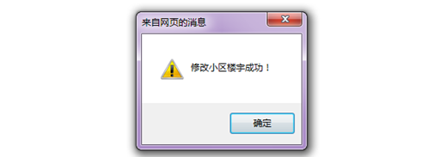
图5.9 修改楼盘
楼盘信息的删除，如图5.10 所示：
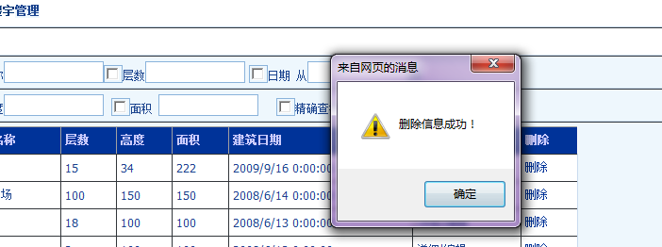
图5.10 楼盘的删除
其他功能选项不再详细陈述，与该功能类似。

5.5 后台主要代码展示
添加楼盘代码：<%@ Page Language="C#" AutoEventWireup="true" CodeFile="editpavilion.aspx.cs" Inherits="addpavilion" %>
<!DOCTYPE html PUBLIC "-//W3C//DTD XHTML 1.0 Transitional//EN" "http://www.w3.org/TR/xhtml1/DTD/xhtml1-transitional.dtd">
<!DOCTYPE html PUBLIC "-//W3C//DTD XHTML 1.0 Transitional//EN" "http://www.w3.org/TR/xhtml1/DTD/xhtml1-transitional.dtd">
<html xmlns="http://www.w3.org/1999/xhtml" >
<head id="Head1" runat="server">
<title>test</title>
<script language="JavaScript">
<!--#INCLUDE VIRTUAL="Calendar.js"-->
</script>
<LINK href="image/style.css" type=text/css rel=stylesheet>
</head>
<body>
<form id="form1" runat="server">
<TABLE cellSpacing=0 cellPadding=0 width="100%" bgColor=#c4d8ed border=0>
<TBODY>
<TR>
<TD><IMG alt="" src="image/r_1.gif"></TD>
<TD width="100%" background=image/r_0.gif></TD>
<TD><IMG alt="" src="image/r_2.gif"></TD></TR>
<TR>
<TD></TD>
<TD>
<table class="toptable grid" cellspacing=1 cellpadding=1 align=center
border=1>
<tbody>
<tr>
<td class=category colspan="3" style="height: 23px">&nbsp;添加小区楼宇</td>
</tr>
<tr>
<td colspan="2" style="width: 17%; height: 26px;" align="right">
<strong><span style="color: #003373; background-color: #ffffff">楼宇名称：:</span></strong></td>
<td colspan="1" style="height: 26px">
<asp:TextBox ID="name" runat="server"></asp:TextBox>
<asp:RequiredFieldValidator ID="RequiredFieldValidator1" runat="server" ControlToValidate="name"
ErrorMessage="楼宇名称不为空"></asp:RequiredFieldValidator></td>
</tr>
<tr>
<td align="right" colspan="2" style="width: 17%; height: 24px;">
楼宇层数：</td>
<td colspan="1" style="height: 24px">
<asp:TextBox ID="layer" runat="server"></asp:TextBox>
<asp:RequiredFieldValidator ID="RequiredFieldValidator2" runat="server" ControlToValidate="layer"
Display="Dynamic" ErrorMessage="楼宇层数不为空"></asp:RequiredFieldValidator>
<asp:RangeValidator ID="RangeValidator1" runat="server" ControlToValidate="layer"
Display="Dynamic" ErrorMessage="楼宇层数请如实填写" MaximumValue="1000" MinimumValue="1"
Type="Integer"></asp:RangeValidator></td>
</tr>
<tr>
<td align="right" colspan="2" style="width: 17%; height: 13px;">
大楼高度(米)：</td>
<td colspan="1" style="height: 13px">
<asp:TextBox ID="high" runat="server"></asp:TextBox>
<asp:RequiredFieldValidator ID="RequiredFieldValidator3" runat="server" ControlToValidate="high"
ErrorMessage="楼宇高度不为空"></asp:RequiredFieldValidator>
<asp:RangeValidator ID="RangeValidator2" runat="server" ControlToValidate="high"
Display="Dynamic" ErrorMessage="高度请如实埴写" MaximumValue="5000" MinimumValue="1"
Type="Integer"></asp:RangeValidator></td>
</tr>
<tr>
<td align="right" colspan="2" style="width: 17%">
大楼面积（亩）:</td>
<td colspan="1">
<asp:TextBox ID="area" runat="server"></asp:TextBox>
<asp:RequiredFieldValidator ID="RequiredFieldValidator5" runat="server" ControlToValidate="area"
Display="Dynamic" ErrorMessage="面积不为空"></asp:RequiredFieldValidator>
<asp:RangeValidator ID="RangeValidator3" runat="server" ControlToValidate="area"
ErrorMessage="面积请如实填写" MaximumValue="50000" MinimumValue="1"></asp:RangeValidator></td>
</tr>
<tr>
<td align="right" colspan="2" style="width: 17%; height: 6px">
建成日期：</td>
<td colspan="1" style="height: 6px">
<asp:TextBox ID="selectdate" runat="server" onfocus="new Calendar().show(this);"></asp:TextBox>
<asp:RequiredFieldValidator ID="RequiredFieldValidator4" runat="server" ControlToValidate="selectdate"
Display="Dynamic" ErrorMessage="日期不为空"></asp:RequiredFieldValidator>
<asp:CompareValidator ID="CompareValidator1" runat="server" ControlToValidate="selectdate"
Display="Dynamic" ErrorMessage="请输入正确的日期格式" Operator="DataTypeCheck" SetFocusOnError="True"
Type="Date" ValueToCompare="2008-3-15"></asp:CompareValidator>格式:2008-3-15
</td>
</tr>
<tr>
<td align="right" colspan="2" style="width: 17%; height: 9px">
楼宇类型:</td>
<td colspan="1" style="height: 9px">
<asp:DropDownList ID="ddl1" runat="server" Width="136px">
</asp:DropDownList></td>
</tr>
<tr>
<td align="right" colspan="2" style="width: 17%; height: 9px">
备注说明：</td>
<td colspan="1" style="height: 9px">
<asp:TextBox ID="memo" runat="server" Height="143px" TextMode="MultiLine" Width="352px"></asp:TextBox></td>
</tr>
<tr>
<td align="right" colspan="3" style="height: 9px; text-align: left;">
&nbsp; &nbsp; &nbsp; &nbsp; &nbsp; &nbsp; &nbsp; &nbsp; &nbsp; &nbsp; &nbsp; &nbsp;
&nbsp; &nbsp; &nbsp; &nbsp; &nbsp; &nbsp; &nbsp; &nbsp; &nbsp;&nbsp;
<asp:Button ID="Button1" runat="server" Text="添加" Width="61px" OnClick="Button1_Click" />
&nbsp; &nbsp; &nbsp; &nbsp; &nbsp; &nbsp; &nbsp;&nbsp; &nbsp;<asp:Button ID="Button2" runat="server" Text="取消" Width="61px" />
</td>
</tr>
</tbody>
</table>
</TD>
<TD></TD></TR>
<TR>
<TD><IMG alt="" src="image/r_4.gif"></TD>
<TD></TD>
<TD><IMG alt=""
src="image/r_3.gif"></TD></TR></TBODY></TABLE>
</form>
</BODY>
</html>

6系统测试与维护
测试在软件开发过程中一直都是备受关注。为了使本软件运行更加稳定，我对它进行了全面的测试，测试分为两部来进行，一是：界面测试；二是功能测试。
首先是界面测试，为了使软件在不同的的操作系统平台上运行界面能保持原来的风格。我把完整程序拷贝到Windows 7环境下，程序运行界面正常，界面的布局、字体等设置都保持原样，没有出现类似字体变形的情况！
其次是进行功能的测试。本系统测试采用了黑盒测试中的等价分类法，所以现就此举一个例子作为说明。
使用此系统的各类用户身份登陆本系统，使用普通用户身份登陆5次，使用管理员身份登陆8次。
测试结果：使用普通用户身份登陆系统时的查询结果与数据库中的数据相同；使用管理员身份登陆系统时的查询结果与数据库中的数据相同，对楼盘、楼阁、房屋、住户信息、住户请修申请、普通用户信息、公司概况、部门信息等等的添加、编辑或删除操作结果与数据库中的数据对应，并无不同。
经过测试所有功能都能得以实现，至此系统功能的测试完满结束。
为了让系统更为人性化还需对系统做完善性维护，本系统还有很多不完善，在后续的使用中不断更新用户对系统的新需求。不断改进才能不断提高。

结 论
鹏欣丽都小区物业管理系统是一个以计算机为工具，对小区管理信息进行处理的人机系统，它能准确、及时地反映小区各项工作的当前状态，能利用过去的数据分析，能从全局出发辅助小区管理。可见，小区物业管理系统首先必须具有处理各项小区日常事物的能力，能大大提高小区管理人员的工作效率，减少人员和物资的浪费。通过这次毕业设计我除了在ASP程序编程水平和sql数据库应用能力上有了很大程度的提高，也更加深入了理解了管理软件设计中常见问题和其设计的意义。
由于设计小区管理软件的经验不足，时间有限，虽然我顺利的完成了系统的调研、分析、设计和调试的工作，但是肯定会有一些不足之处，我会在将来的软件设计过程中引以为戒。
脚踏实地，认真严谨，实事求是的学习态度，不怕困难、坚持不懈、吃苦耐劳的精神是我在这次设计中最大的收益。我想这是一次意志的磨练，是对我实际能力的一次提升，也会对我未来的学习和工作有很大的帮助。
这次毕业设计中也使我们的同学关系更进一步了，同学之间互相帮助，有什么不懂的大家在一起商量，听听不同的看法对我们更好的理解知识，所以在这里非常感谢帮助我的同学以及我的指导老师。谢谢!

致 谢
本论文最终得以顺利完成，非常感谢我的指导教师姜俊华老师。从论文选题直到论文的最终完成，他都给予我尽心尽力的指导，并提出了许多宝贵的意见和建议。姜老师严谨的治学态度深深的影响着我，当然还有很多教导我两年的老师，我都铭记于心。借此机会，特向老师们表示最诚挚的感谢。
本论文虽然几经修改，但由于才疏学浅，本文疏漏之处在所难免，还望各位老师批评指正。在即将离开学校之际，再次衷心感谢我系所有老师对我的帮助，谢谢你们为我的大学生活划上一个完满的句号！谢谢！

参 考 文 献
1 龙马工作室.Dreamweaver MX 2004& ASP.NET 网页编程完全自学手册.人民邮电出版社，2005-1，P377-P400
2 ASP.NET 视频教程.电子工业出版社.P2-200
3 飞科产品研发中心.ASP.NET数据库开发. 电子工业出版社, P121-P321, 2005-6
4 萨师煊, 王珊.数据库系统概论(第三版).高等教育出版社，2003-5，P84-P118
5 北京洪恩教育科技有限公司.ASP.NET数据库编程入门. 天津电子出版社，P1-143
6 崔海源.Web程序设计.电子工业出版社，P60-198
7 梁建武, 陈语林编.ASP.NET程序设计指南.中国水利水电出版社，P52-100
8 桂思强.SqlServer2005数据库设计基础.中国铁道出版社， P242-365
9 丁贵广, 龙编.ASP.NET动态网站建设实例与技巧. 西安电子科技出版社出版[2001]
10 孟宗洁.NET三层结构在企业人事管理系统中的应用[J].天津职业院校联合学
11 郝安林.SQL Server 2005基础教程. 清华大学出版社
12 陈黎夫.ASP.NET AJAX程序设计.人民邮电出版社
13 郝刚.ASP.NET 2.0开发指南（附光盘）.人民邮电出版社
14 特里（Turley，P.）.SQL Server 2005深入开发系列——SQL Server 2005.谢文亮清华大学出版社
15 Alex Homer, David Sussman. ASP.NET 2.0 illustrated .dison-Wesley, 2006

